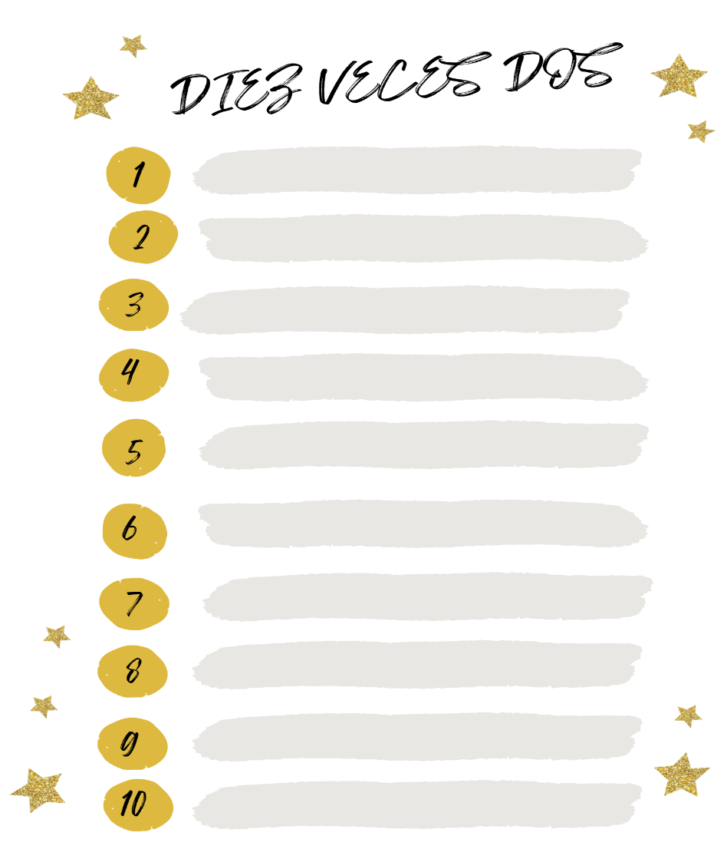
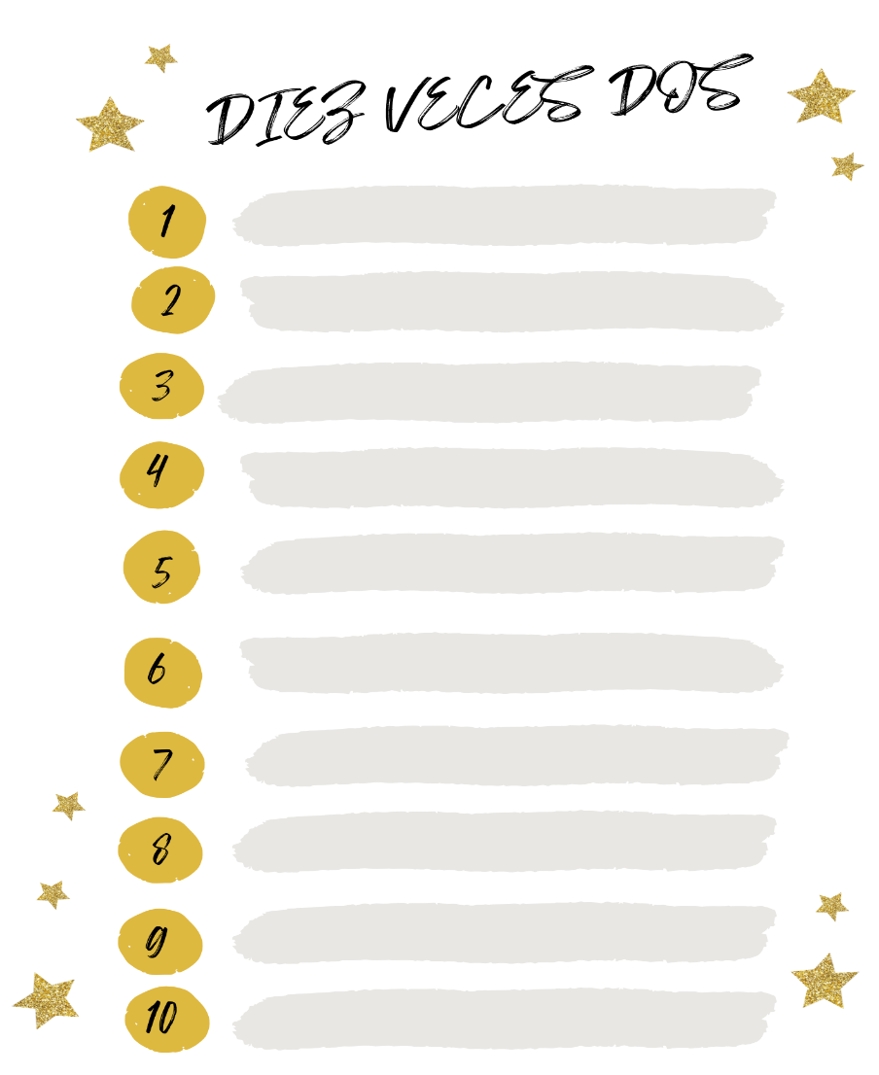
Escribe diez elementos o ideas con ayuda del vídeo y piensa de que época pueden ser. A continuación, poned en común lo que habéis escrito y volved a hacer una nueva lista con diez elementos o ideas representativas y su época entre todos.

